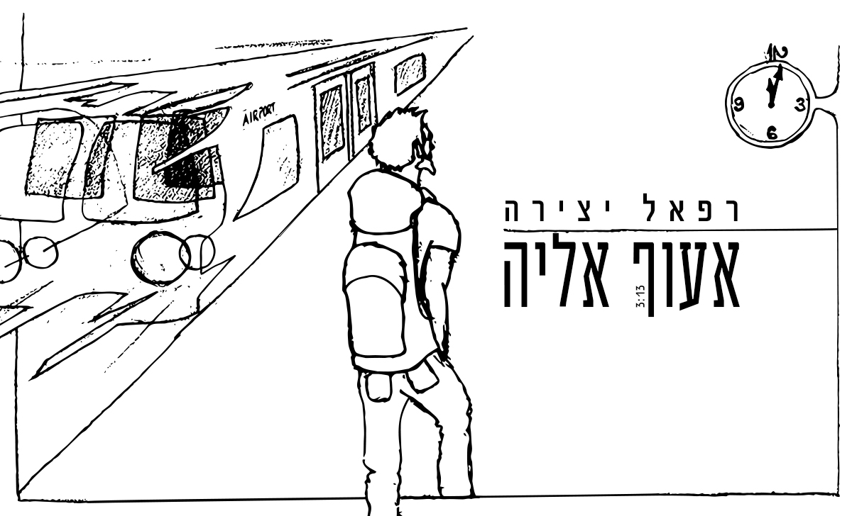
"אעוף אליה" הוא שיר מתוך אלבומו השני של רפאל שבו משתתפים ארז לב ארי, אסף איילון, פטריק סבג, ז'אן פול זימבריס, הדס קליינמן ועוד.
רפאל יצירה הוא שם ותיק ומוכר כמי שהלחין את "ליבבתיני", השתתף בפסטיבל הפזמון והזמר של רשות השידור והדיסקים שלו נמכרים בעגלות המלבי שלו בארץ.
השיר, שהגיע בשבת מדברית בשטח, היווה סנונית ראשונה לאלבום החדש שיוצא בימים אלו.
רפאל הוא התושב הראשון בצוקים, ישוב קהילתי תיירותי חדש בערבה.
בחודשים האחרונים מופיע רפאל ברחבי הארץ עם שירים משני האלבומים יחד עם הגיטריסט אסף בוכמן (lost highways) ואורח הבית, ישראל כסיף (ילד תוף).
האלבום צפוי לצאת במהלך החודשים הקרובים.


